2014年10月高等教育自学考试全国统一命题考试
护理学导论试卷
(课程代码03201)
本试卷共4页，满分l00分，考试时间l50分钟。
3．第二部分为非选择题。必须注明大、小题号，使用0．5毫米黑色字迹签字笔作答。
一、单项选择题(本大题共20小题，每小题l分，共20分)
在每小题列出的四个备选项中只有一个是符合题目要求的，请将其选出并将“答题卡”
1．根据西方对护理学知识体系的认识，护理艺术、技能或护理行为方面的知识称为
A.伦理学知识
B.美学知识
C.直感知识
D.科学知识
2．三级预防中最有效的预防是
A.一级预防
B.二级预防
C.三级预防
D.临床期预防
3．一般住院病人最先被满足的生理需要应是
A.水分
B.睡眠
C.营养
D.氧气
4．皮亚杰把人的智力发育分为4个阶段，l0～12岁儿童处于的阶段是[最新年份咨询qq593777558]
A.感觉运动期
B.前运思期
C.具体运思期
D.形式运思期
5．自卑的产生，源于下列哪种需要没有得到满足?
A.生理的需要
B.自尊的需要
C.安全的需要
D.情绪的需要
6．两人初次相识，交往模式如萍水相逢，接触频率很低，其心理距离为
A.负二级
B.负一级
C.正一级
D.正二级
7．双方交往时，一方尊重另一方的意见，但最终根据自己的主观愿望决定是否采纳其意
见，这种心理差位关系属于
A.微弱差位
B.中强差位
C.显著差位
D.超强差位
8．下列关于共同参与型护患关系模式的描述正确的是
A.适用于急性疾病的服务对象[本科目答案页面导航：http://zk.ikaoti.cn/zikao.htm]
B.护患双方心理方位为等位
C.护士的权威在护患关系中起主导作用
D.护士教会患者做什么
9．莱宁格“日出模式”第一层的主要内容是
A.显示不同文化背景和环境下的文化关怀形态以及文化关怀表达方式
B.描述了文化关怀、世界观与文化社会结构及其组成因素
C.阐述了个体、家庭、群体、社区或机构的不同健康系统及其相互影响[[微信公众号：ikaoti]
D.解释了护理关怀的决策和行为
10．下列关于文化特征的描述正确的是
A.文化的第一要素在于它对自然界的描述
B.文化不是对个人的描述，仅仅体现个人特征的现象不属于文化现象
C.文化在某一特定的地域发生、发展和成熟，不能被其他地域所接受、吸收和同化
D.儒家思想成为中华民族的道德意识、精神生活和传统习惯的准则，体现了文化的超个
人性
11．科学思维最普通、最基本的形式是
A.逻辑思维[最新年份咨询qq593777558]
B.创造性思维
C.数理思维
D.评判性思维
12．下列关于护理诊断的叙述正确的是
A.护理诊断描述的是人类的健康问题或生命过程中的反应
B.护理诊断是护理人员为达到预期结果选择的护理措施
C.护理诊断描述的健康问题必须通过医护人员配合才能够解决
D.护理诊断描述的必须是护理对象现存的护理问题
13．解决医疗事故赔偿等民事责任争议的最终途径是
A.诉讼
B.卫生行政部门处理
C.调解
D.协商
14．根据系统的分类，护理程序属于
A.自然系统
B.开放系统
C.静态系统[本科目答案页面导航：http://zk.ikaoti.cn/zikao.htm]
D.思维系统
15．纽曼保健系统理论不包含[本科目答案页面导航：http://zk.ikaoti.cn/zikao.htm]
A.控制
B.压力源
C.机体防御
D.预防性护理措施
16．根据护理理论着重点的不同，奥瑞姆(Orem)的自理理论属于
A.以需要及问题为中心的护理理论
B.以系统为中心的护理理论
C.以护患关系为中心的护理理论
D.以能量源为中心的护理理论
17．健康信念模式的提出者是
A.格林
B.霍克巴姆[本科目答案页面导航：http://zk.ikaoti.cn/zikao.htm]
C.潘德
D.克鲁特[本科目答案页面导航：http://zk.ikaoti.cn/zikao.htm]
18.个人的期望与自身生活背景或生活经历息息相关，体现了希望的
A.情感性
B.情景性
C.依附性
D.认知性
19．“死亡是不可避免的，是人类作为一个整体存在所必要的事情。”这种观点属于死亡态度中的
A.接受死亡
B.蔑视死亡[本科目答案页面导航：http://zk.ikaoti.cn/zikao.htm]
C.否认死亡
D.拒绝死亡
20．护理诊断“皮肤粘膜受损”的诊断依据是
A.病人长期卧床
B.机体营养状态差
C.局部皮肤粘膜破溃
D.大小便失禁
二、多项选择题(本大题共5小题，每小题2分，共10分)
卡”的相应代码涂黑。未涂、错涂、多涂或少涂均无分。‘
21．护理工作的主要压力源包括
A.不良的工作环境
B.沉重的工作负荷
C.紧急的工作性质
D.复杂的人际关系
E.高风险的工作
22．人的成长发展规律包括
A.以一定的顺序进行
B.整个过程由加速、减速、等速、再加速等阶段构成
C.一般规律为由上到下、由复杂到简单、由远到近
D.各个系统的发育不平衡
E．具有一定的个体差异
23.奥瑞姆自护理论中的完全补偿系统适用于
A.休克病人
B.精神分裂症病人
C.昏迷病人
D.婴儿
E．老年病人
24．失望的生理表现有
A.体重减轻
B.食欲减退
C.睡眠紊乱
D.挫败感
E．无望
25．临终关怀的基本原则包括
A.全面治疗原则
B.全方位照护原则
C.舒缓照护为主的原则[[微信公众号：ikaoti]
D.延长生存时间原则
E．人道主义原则
三、填空题(本大题共l0小题，每小题l分，共l0分)
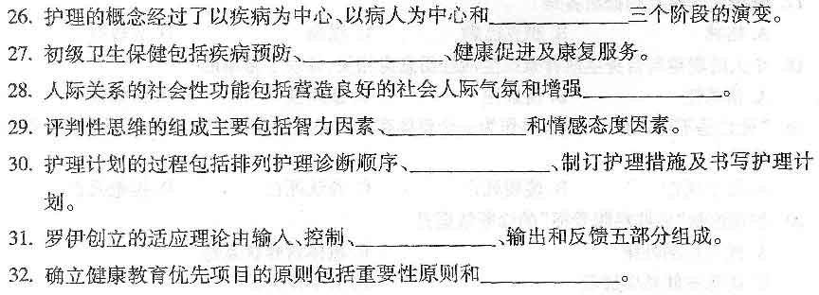
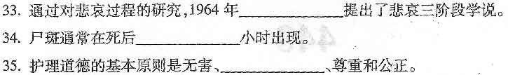
四、名词解释题(本大题共5小题，每小题3分，共l5分)
36．病人角色行为消退
37．适应
38．零接触状态
39．健康教育
40．法律
五、简答题（qq593777558）(本大题共5小题，每小题5分，共25分)
41.简述人际沟通的功能。
42．简述护理诊断的分类。
43．简述护理人员在健康教育中的作用。
44．简述针对丧亲者护理工作的主要内容。
45．在临床工作中虽对病人造成不良后果，但不属于医疗事故的情况有哪些?
六、论述题(本大题共l小题，共l0分)
46.试述促进评判性思维发展的九个问题。
七、案例分析题(本大题共l小题，共l0分)
47．吴先生，男，65岁，新加坡华侨。在中国旅游期间因病就医，对住院过程很不适应，表现为孤独、退缩、多疑，甚至发怒。作为吴先生的责任护士，你认为他出现了哪种问题?为了更好地提供跨文化护理，你可以提出哪些问题来正确评估他的文化背景?

